附件4
广州市事业单位招聘系统考生报考端
常见问答

1.无法登录报考端网址如何处理？
答：您好，报考端网址是对外开放的，互联网可以访问，请检查您的电脑是否设置了代理服务器、防火墙限制或浏览器拦截http的访问方式。
无法访问时常见的排查方法：
火狐浏览器：
页面在加载，为空白。
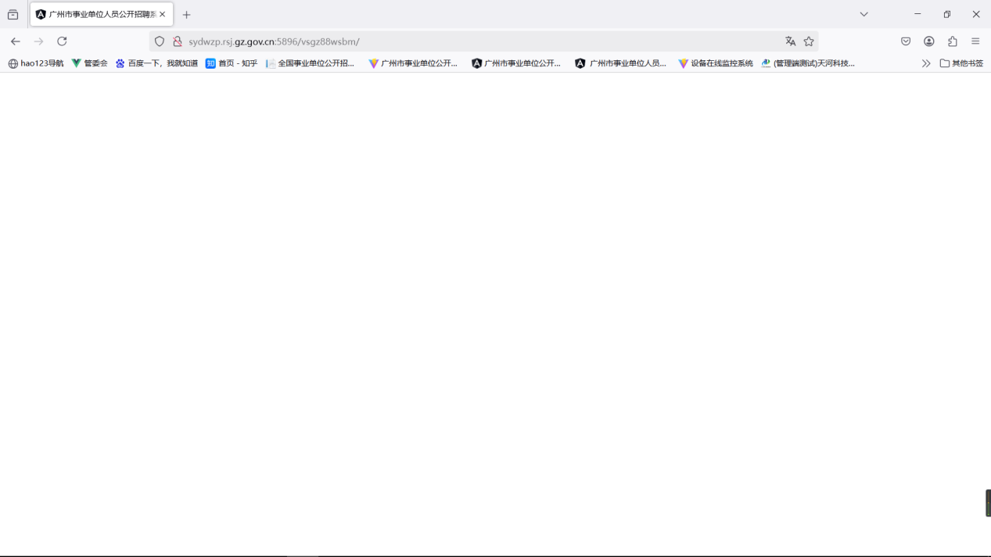
关闭隐私限制，则可以访问。
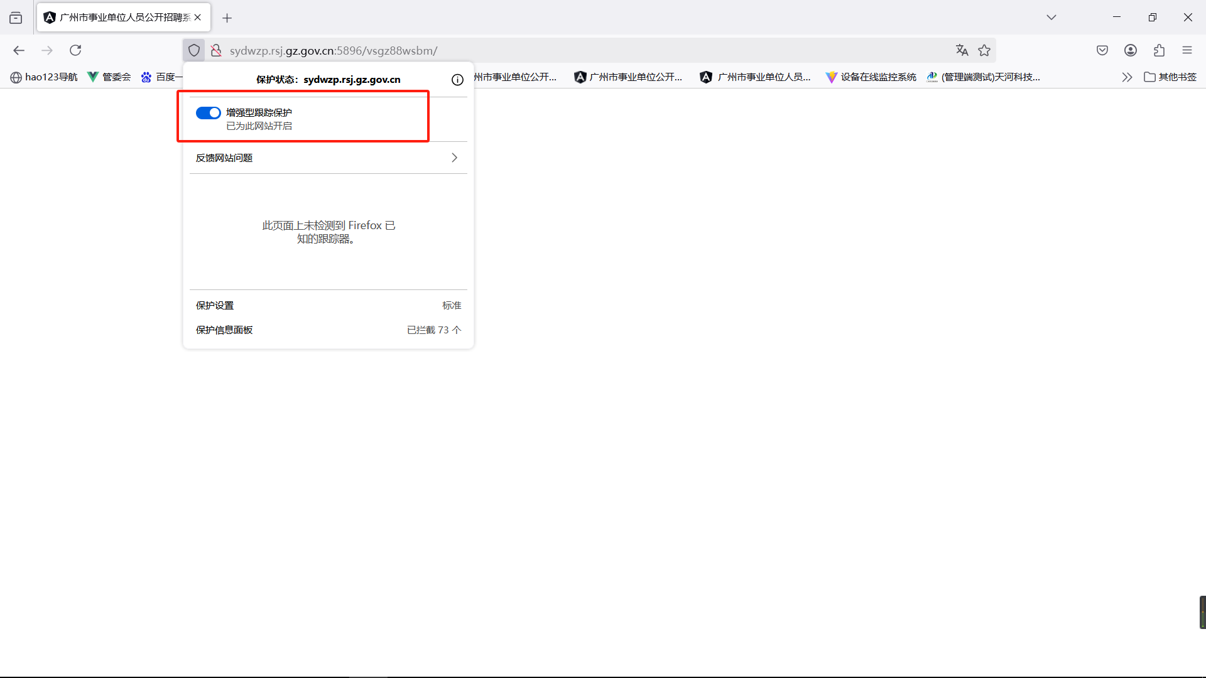
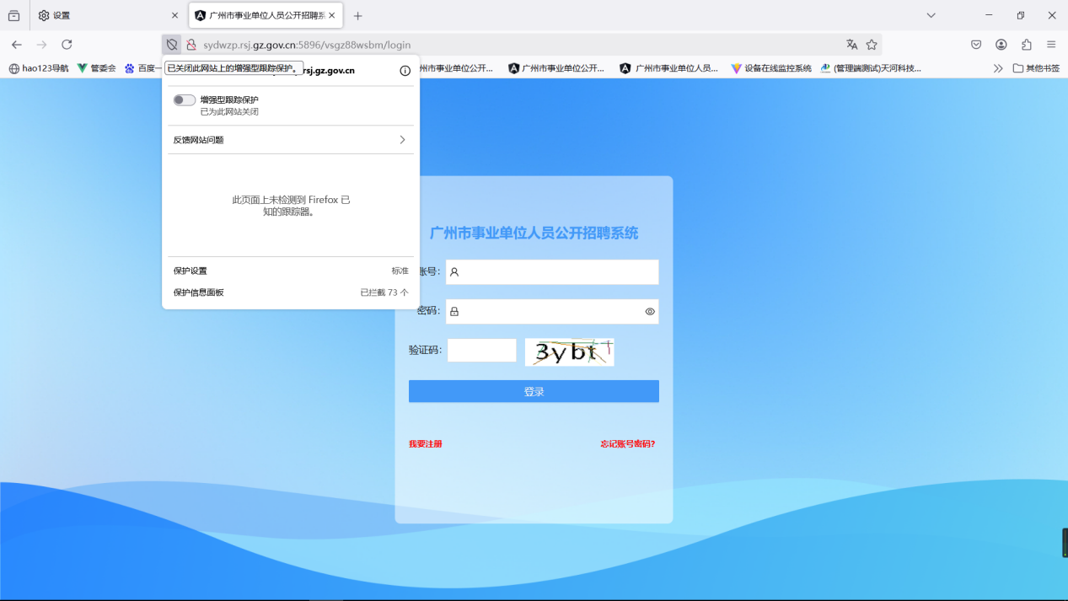

谷歌浏览器：
页面在加载，为空白。
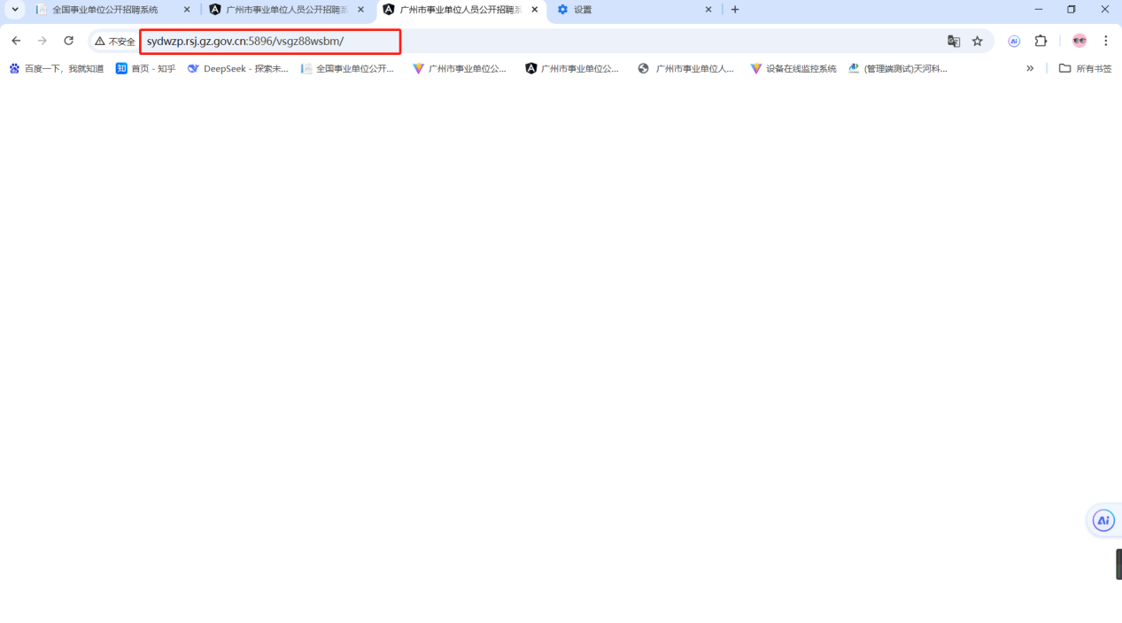
查看浏览器是否限制第三方 Cookie访问。
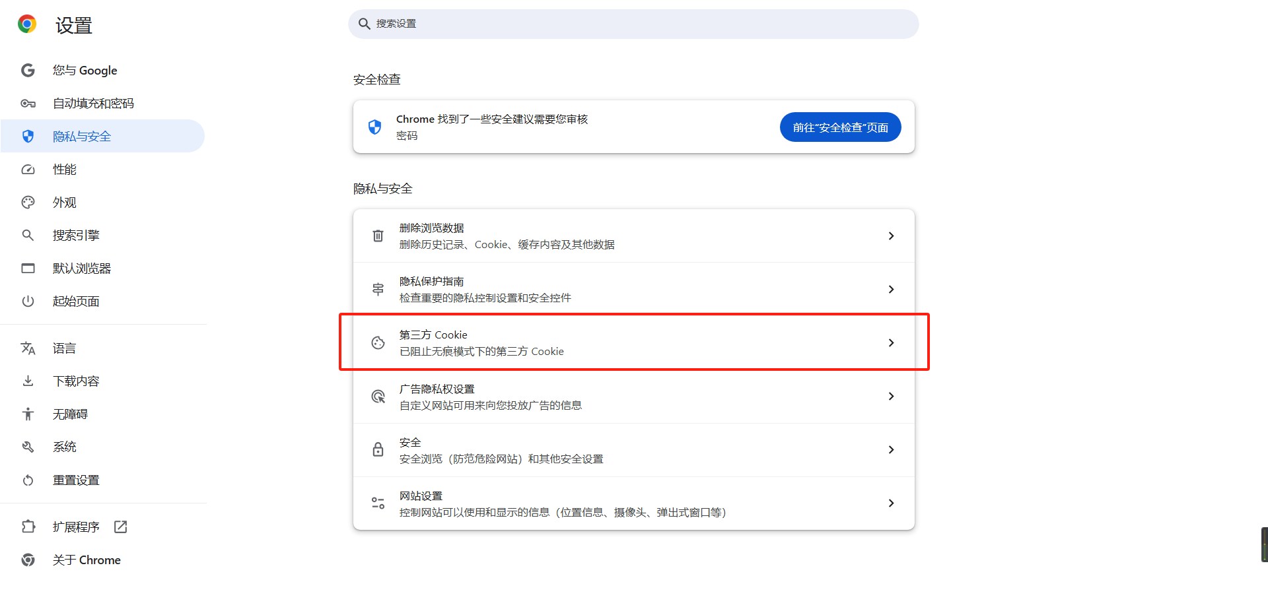
查看所有网站数据和权限。
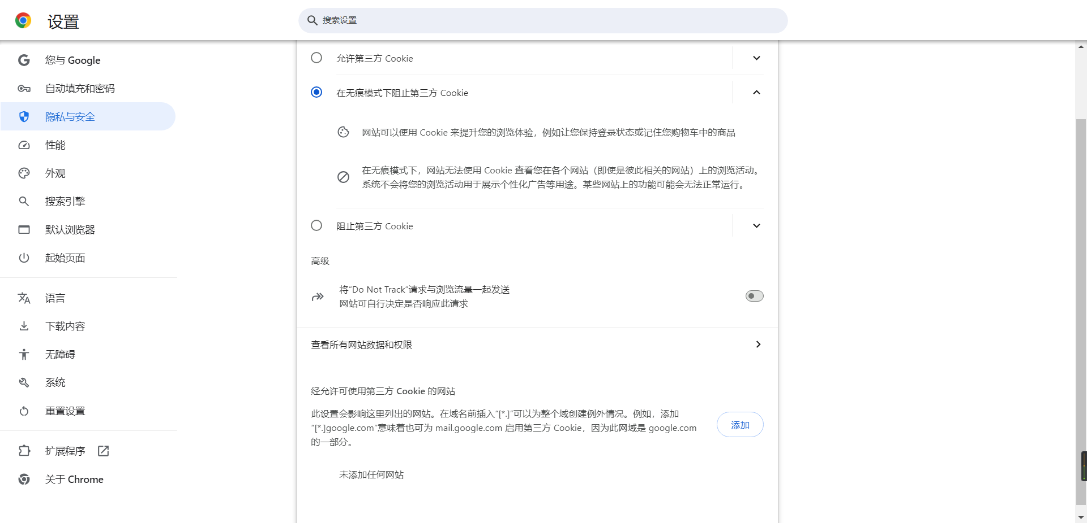
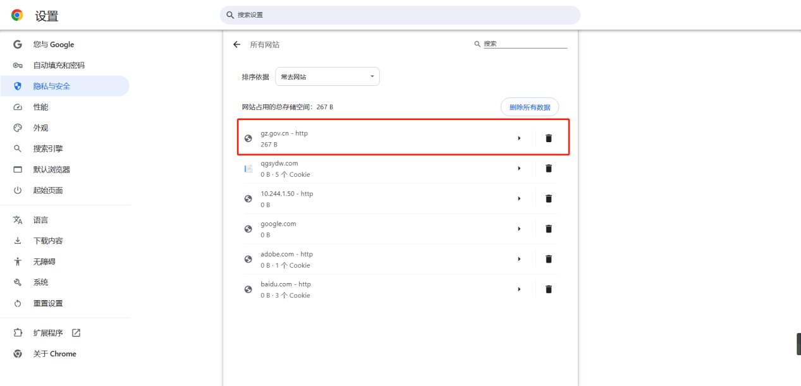
查看不安全内容是否限制访问，清除访问记录。
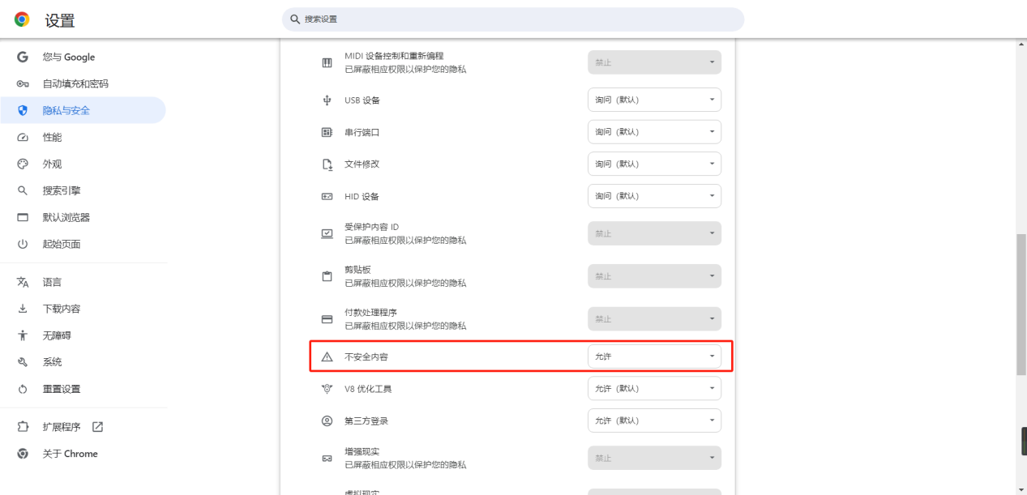
网络代理
系统代理：
查看电脑系统是否开启网络代理，如使用手动代理，确认手动代理网络是否正常。
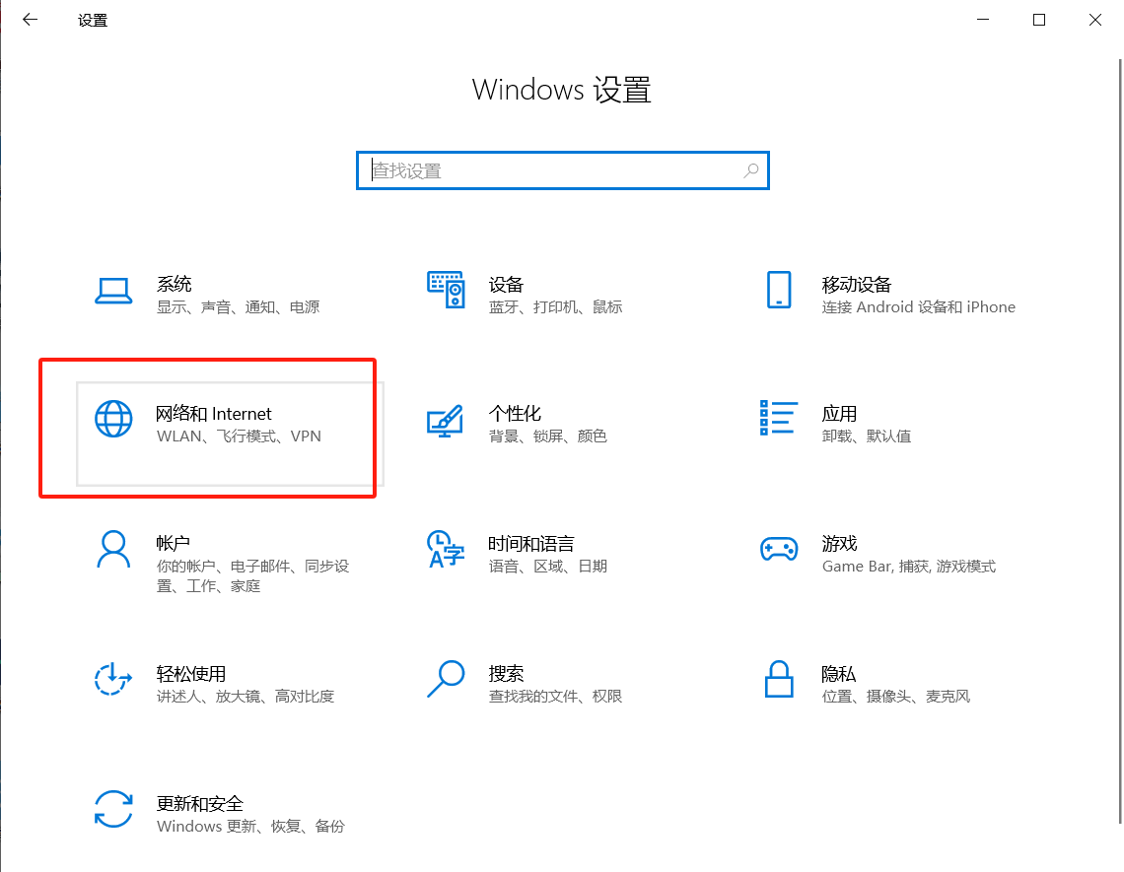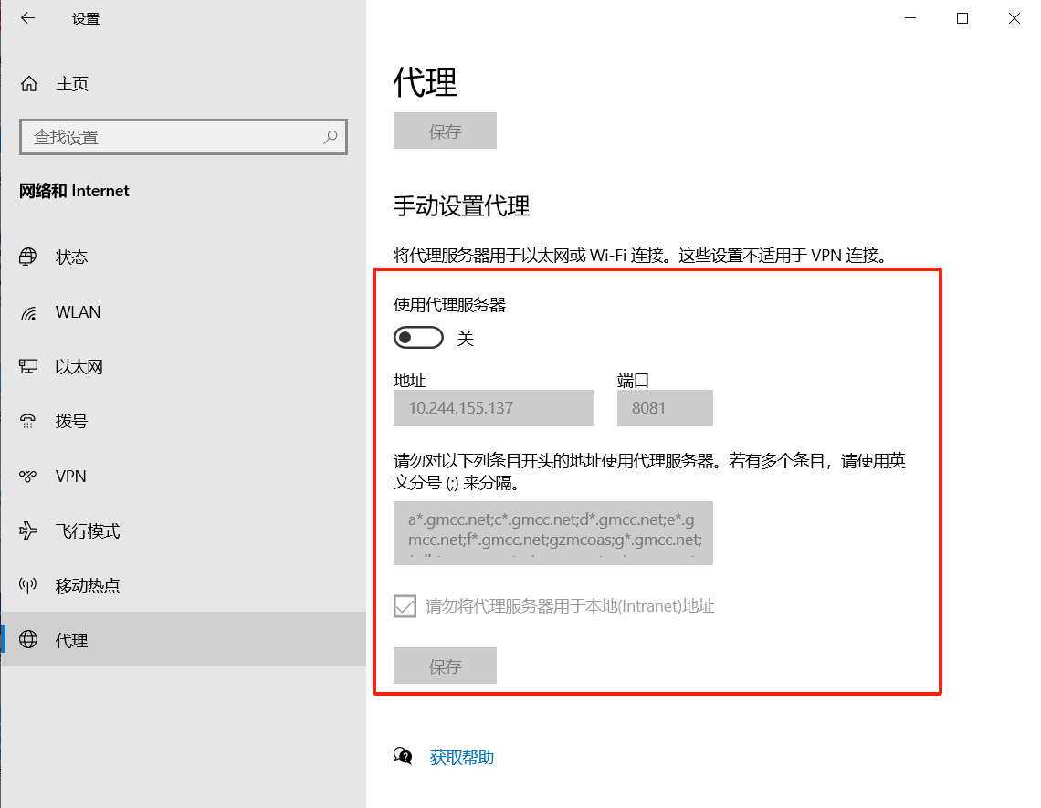
查看网络配置，Internet协议版本4（TCP/IPv4）设置为自动获得IP地址。
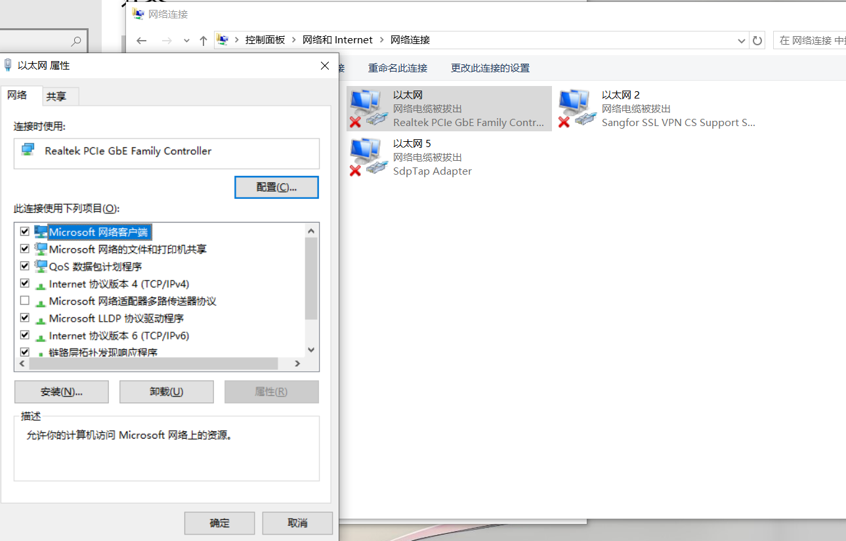
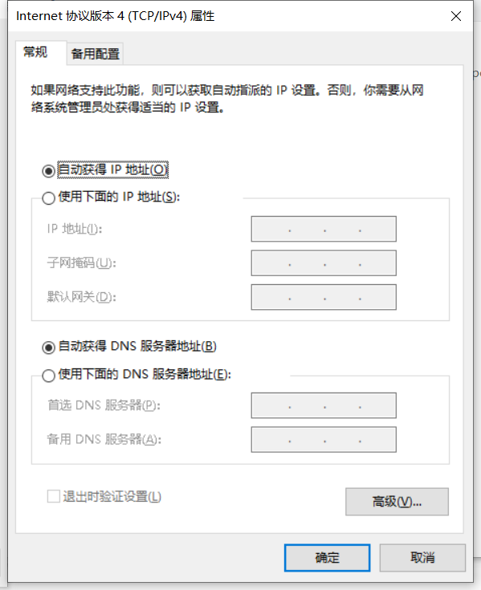
谷歌浏览器：
查看是否开启代理。
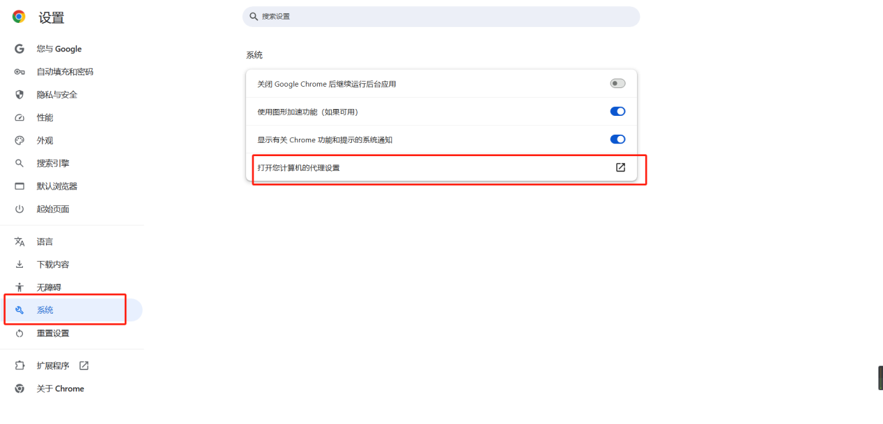
火狐浏览器：
查看网络设置。
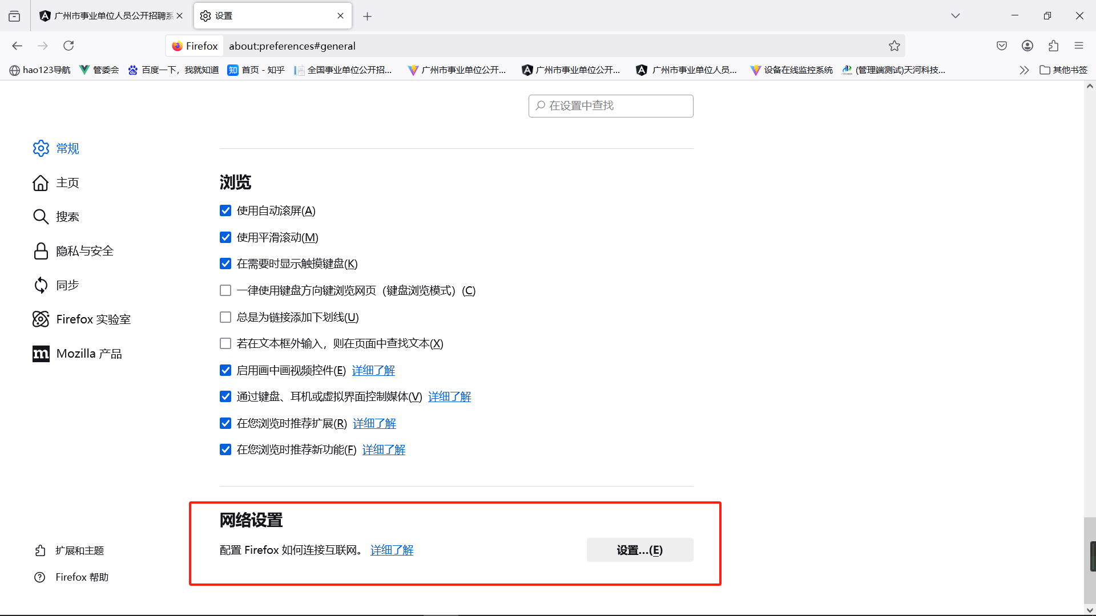
设置网络配置，使用系统代理。
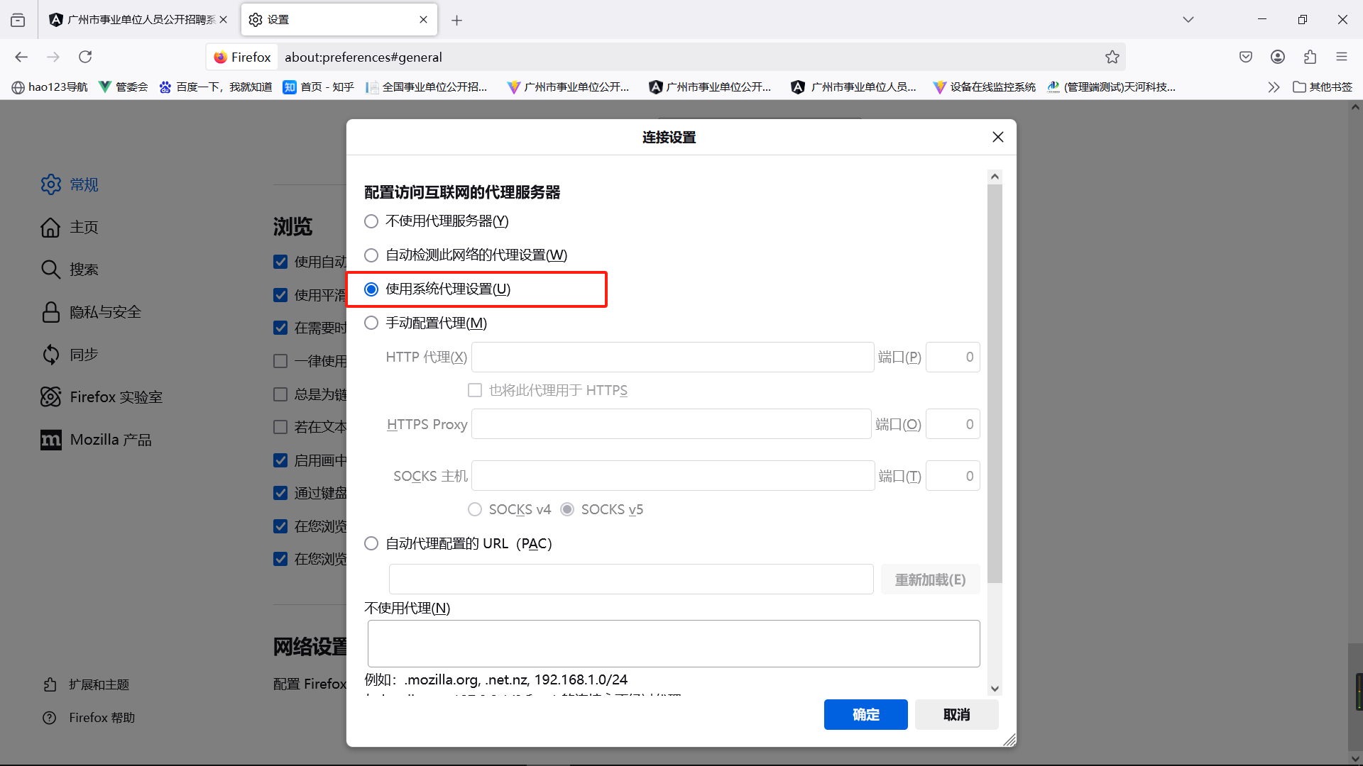

2.注册后想更改个人姓名和证件号如何处理？
答：您好，注册时将提示姓名和证件号注册后无法修改，如注册时错误可以重新用正确的姓名和证件号重新注册。
3.同一个招考项目可以报考多个岗位吗？
答：您好，同一个招考项目不可以报考多个岗位，请选择自己最想报考的岗位。
4.同一个招考单位发布的公告中的多个招考项目均可以报考吗？
答：您好，同一个招考单位发布的同一个公告中的所有招考项目的开始报考时间和结束报考时间完全一致则视为子母项目组，考生仅能报考一个招考项目中的一个岗位，不是子母项目组时考生可以一个招考项目报考一个岗位。
5.报考过程没有找到其专业如何处理？
答：您好，根据招聘公告的招考岗位要求，系统设定只能选择招考单位设定的专业。如有疑问，可查看招聘公告并咨询招考单位是否允许相近专业报考，如允许可以手动输入专业代码，报考时考生专业不与专业要求比对。是否为相近专业解释权归招考单位。
6.照片上传提示格式不正确或文件大小限制如何处理？
答：您好，上传照片请参照说明，对文件大小和格式均有要求，请上传符合要求的照片，如照片大小超过系统限制大小，可下载系统上提供的压缩工具压缩后上传。
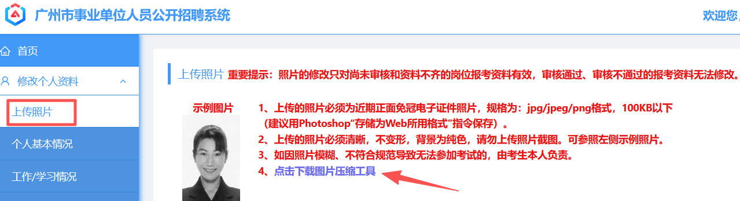
7.选填附件和必填附件有什么区别？
答：您好，选填附件为选择性上传附件，考生可以根据自身情况选择上传相关附件，不上传也可以报考。必填附件为必须上传的附件，为必填项，不上传无法报考。请您根据职位要求情况上传相应的附件。
8.职称年龄如何放宽？
答：您好，关于职称是否年龄放宽问题，由岗位需求而定。如该岗位需求描述中明确考生因具有某项、某类或某级的职称而可以适当放宽年龄要求的，考生可以根据该岗位的职称要求，在附件上传相应的以职称命名的扫描件作为附件，则该岗位可以根据考生所具有相应职称而放宽报考该岗位的考生年龄，如考生同时具有多个不同等级职称的，则按最高职称要求对应放宽年龄；如考生具有职称，但未能在附件中上传相关职称作为附件的，则视为该考生不符合因职称要求放宽年龄的考生范畴；如考生不具有职称，则该考生不符合因职称要求放宽年龄的考生范畴。
9.学历年龄如何放宽？
答：您好，关于学历是否年龄放宽问题，由岗位需求而定。如该岗位明确了可根据学历放宽年龄的，则考生报考该岗位时，须将考生所具备的学历和该岗位放宽要求中的学历进行比对，如果考生学历和岗位设置放宽要求中的学历一致，则视为该考生所具备学历条件符合该岗位放宽年龄要求，则可以根据相应岗位学历要求放宽对应岗位的报考考生年龄。
10.报名时间结束，如何修改报考资料？
答：您好，报名期间内，在“职位报考情况查询”可以更改报考资料。报名时间结束后，不允许更改资料。
11.是否可以取消报考重新报考？
答：您好，在报名期间内，且未得出资格审核结果前可以在“职位报考情况查询”中取消报考并重新选择岗位进行报考。已出资格审核结果后不可以取消报考重新报考，报名时间结束后也不可以取消报考。
12.如何补充资料？
答：您好，在资格审核期间，【职位报考情况查询】审核结果出现“资料不齐全”时，可通过“补充资料”按钮重新上传提交相关附件。
13.如何打印准考证？
答：您好，在开放打印准考证的时间内，在“职位报考情况查询”中可以打印准考证。
14.如何打印报名表？
答：您好，报名成功后在“职位报考情况查询”中可以打印报名表。
15.遇到其他技术问题如何处理？
答：您好，可以将相关问题发文图至技术支持电子邮箱：hrssgz@gz.gov.cn。

附：广州市事业单位招聘系统考生报考操作手册

附

广州市事业单位招聘系统考生报考操作手册

1.1考生注册登录
考生点击“我要注册”，填写相关信息注册系统账号。
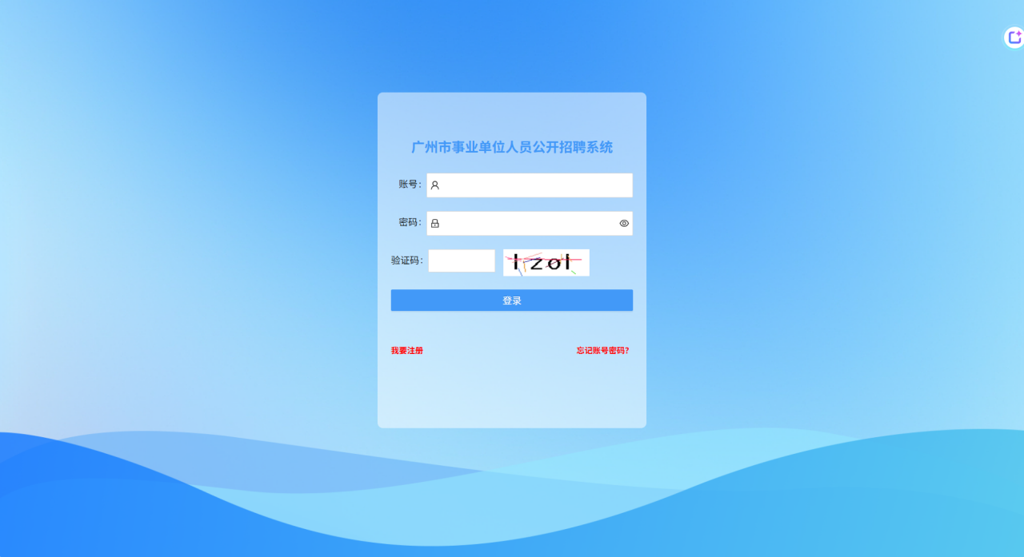
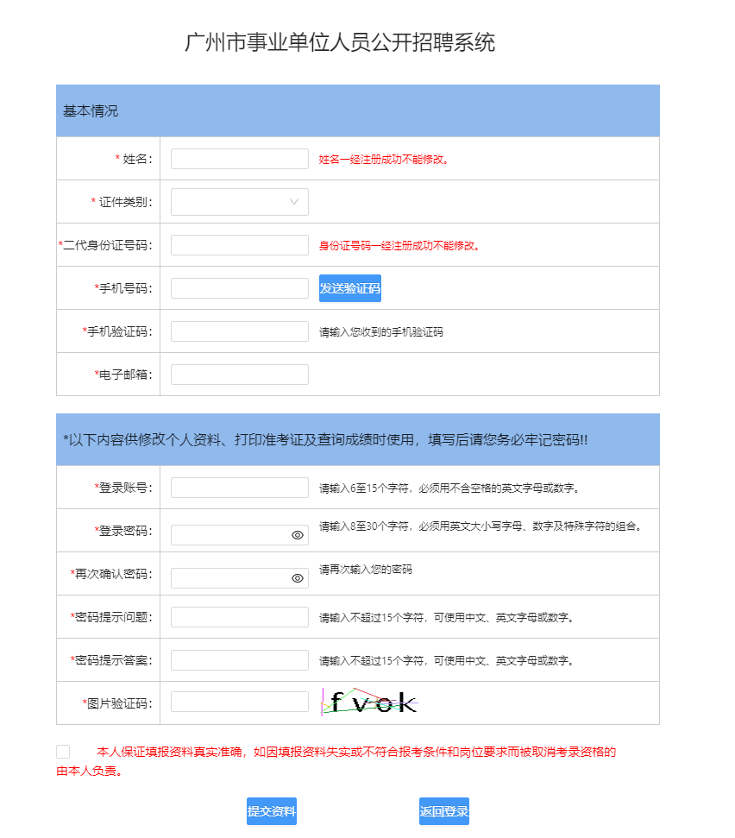
考生输入账号、密码、验证码登录后会进入到首页工作台。
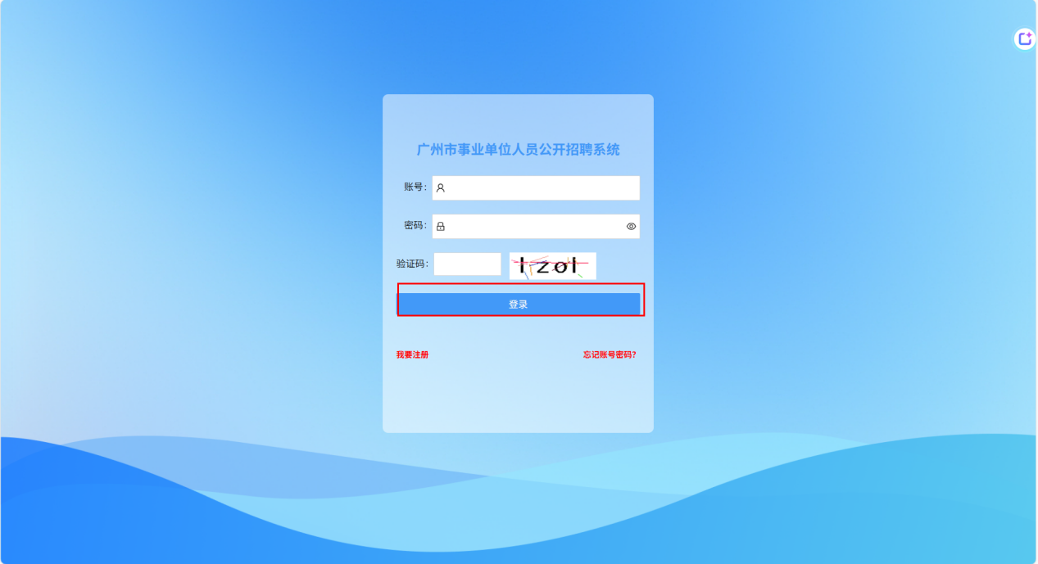
考生在首页工作台可以查看公告消息、待查阅消息、已查阅消息、待审核岗位和已审核岗位。
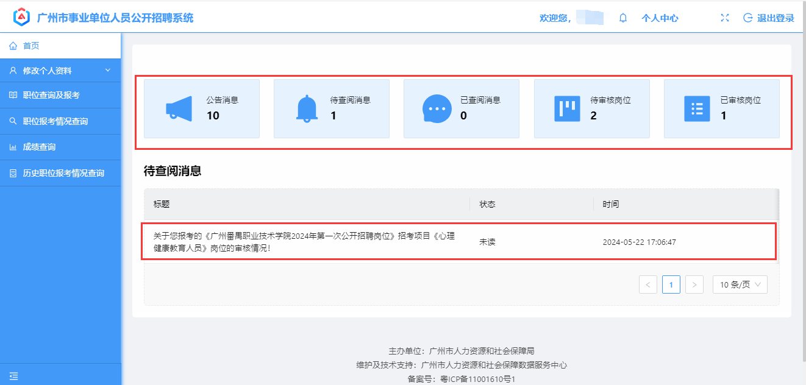

1.2考生修改资料
考生登录系统后修改个人资料，包括上传照片、个人基本信息、工作/学习情况、家庭情况、奖罚及特长情况。

1.2.1上传照片
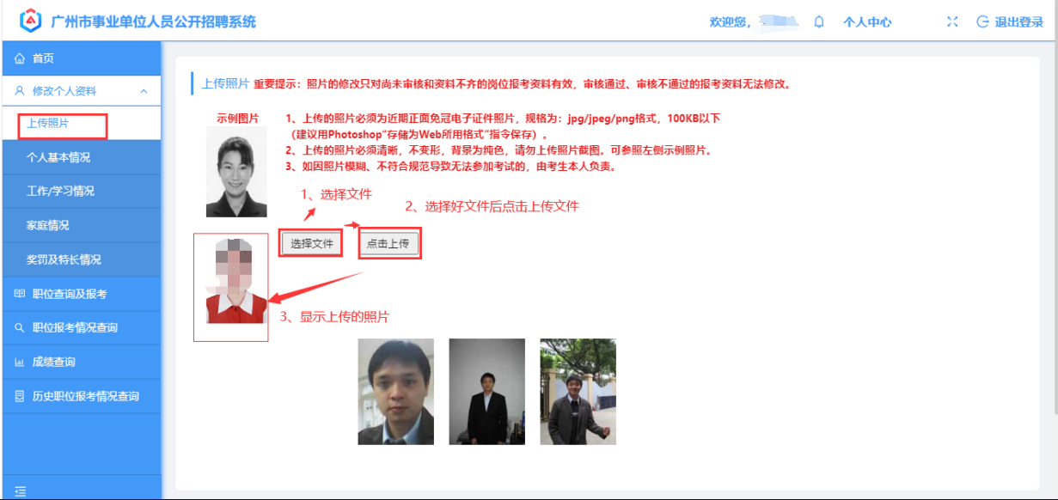

1.2.2个人基本情况
考生按要求填写个人基本情况，带*号为必填项，且需要符合格式要求，考生填写个人基本情况后保存并点击下一步。
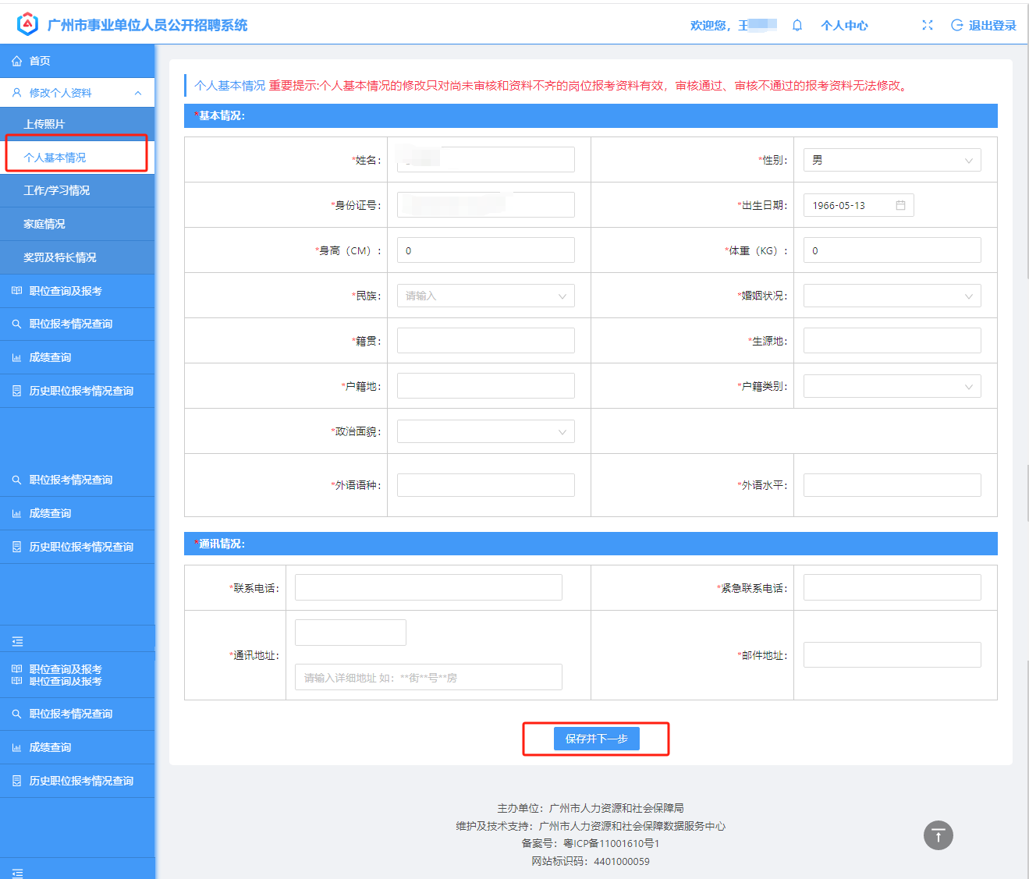

1.2.3工作/学习情况
考生按要求填写工作/学习情况，带*号为必填项，且需要符合格式要求，考生填写工作/学习情况后保存并点击下一步。

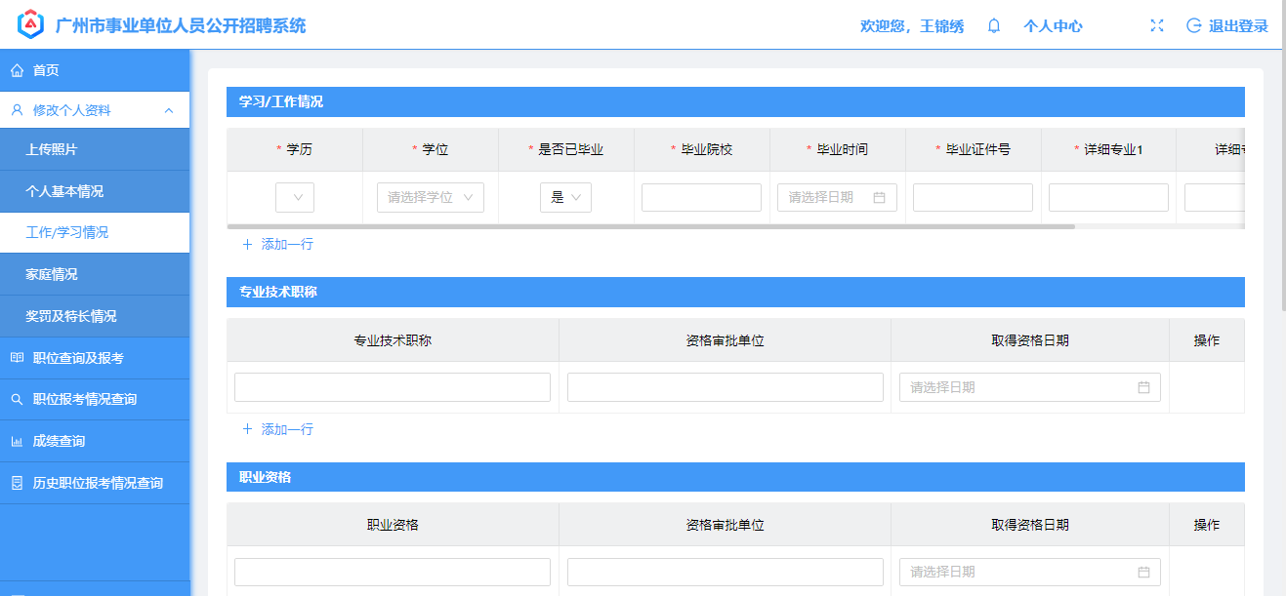
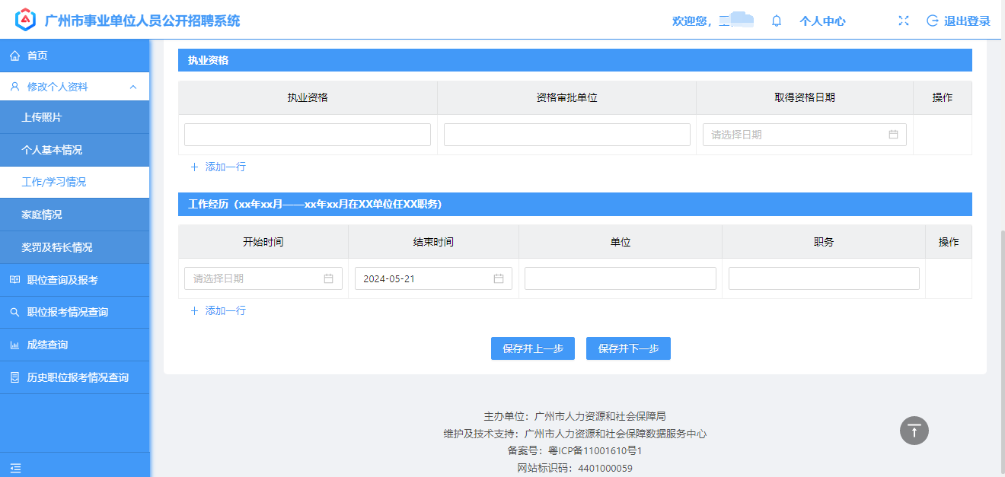

1.2.4家庭情况
考生按要求填写家庭情况，带*号为必填项，且需要符合格式要求，考生填写家庭情况后保存并点击下一步。

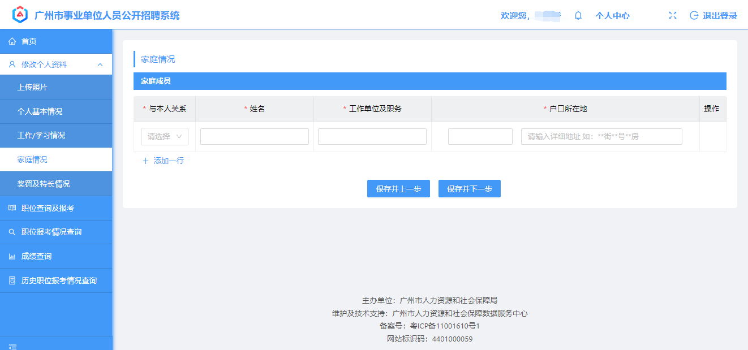

1.2.5奖罚及特长情况
考生按要求填写奖罚及特长情况，带*号为必填项，且需要符合格式要求，考生填写奖罚及特长情况后保存，点击职位查询并进行报考。

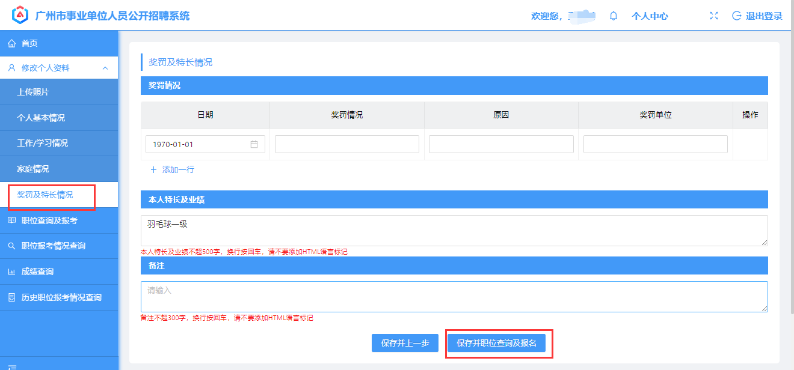

1.3职位查询及报名
考生查询招考项目及职位自动带入考生基础资料，确认个人基础信息后，报考岗位自动对学历、学位、政治面貌、年龄进行比对，符合职位要求的考生允许报考，否则无法报考该职位。同时判断是否为黑名单内的考生，或者B类岗位名单内的考生。

1.3.1 A类岗位招考项目
报名系统将自动判断该考生是否在黑名单，不在黑名单内的考生可以正常报考。
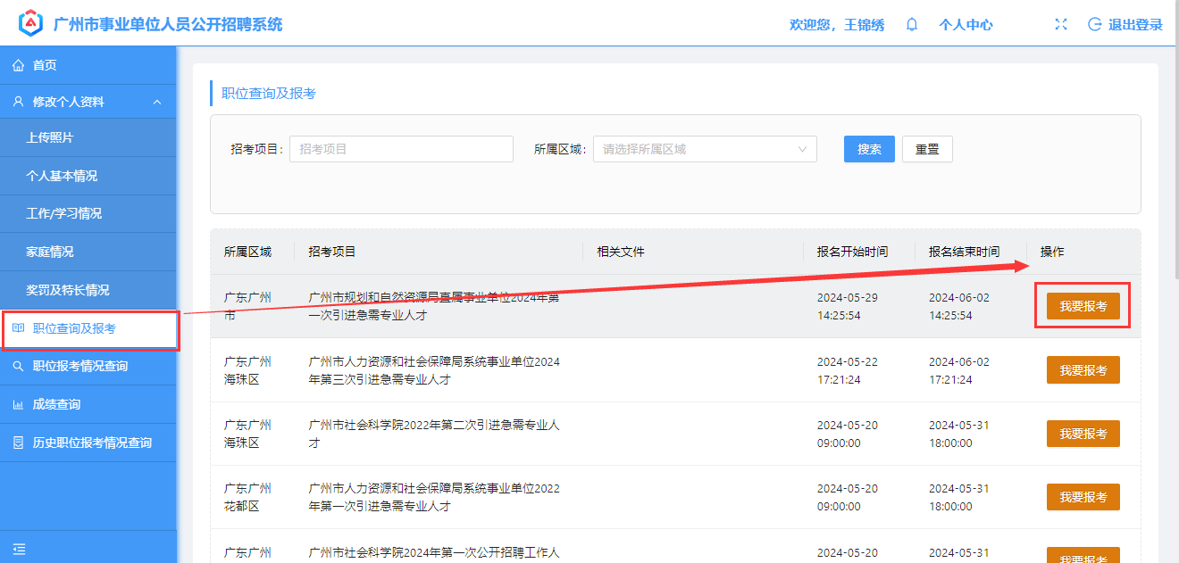

1.3.2 B类岗位招考项目
报名系统将自动判断该考生是否在该招考项目的名单里，不在名单内无法报考，在名单内则可以报考，点击“我要报考”。
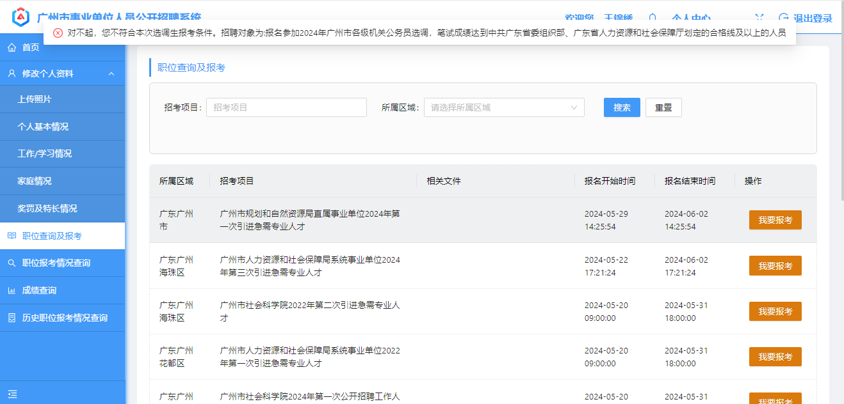

1.3.3选择岗位
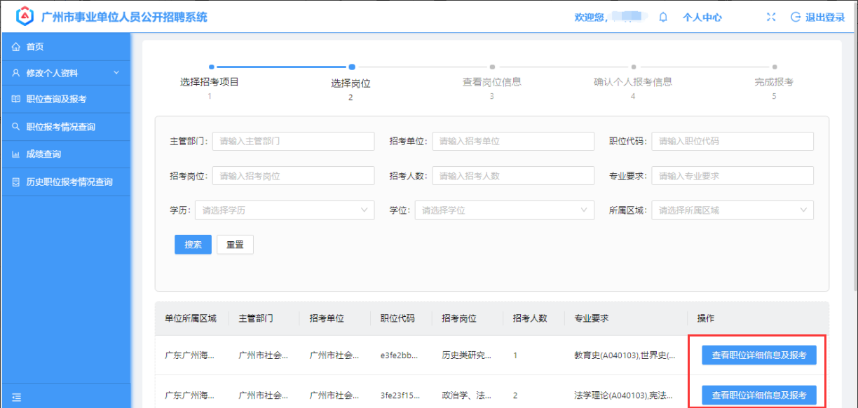

1.3.4查看岗位信息
已报考的岗位无法报考该招考项目的其他岗位，需要取消后再报考该招考项目的其他岗位。
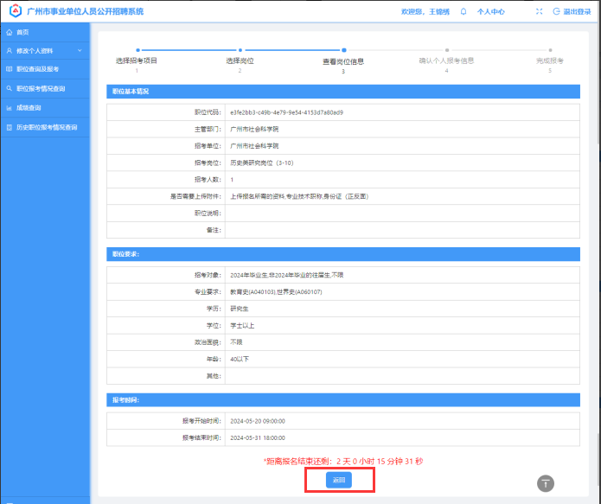
查看岗位信息，点击“报考该岗位”
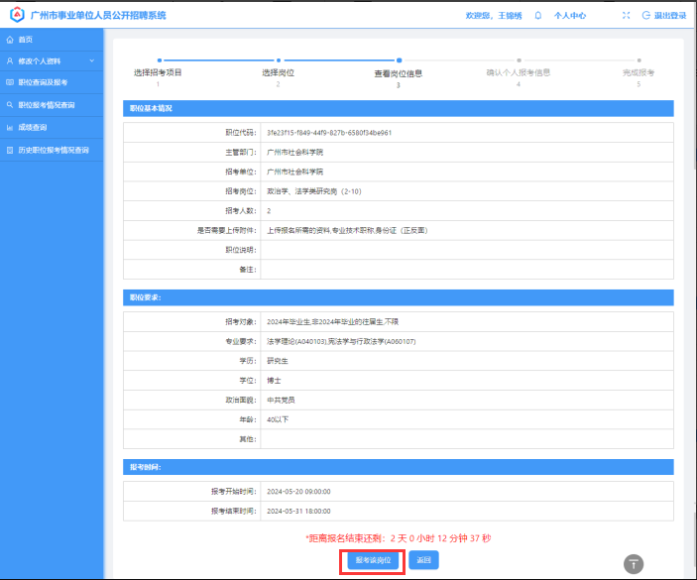

1.3.5确认个人报考信息
如考生在基础信息已填写将会自动带入，如未填写则需按要求填写必填项后方可继续报考。考生按要求填写后点击“确认报考”。

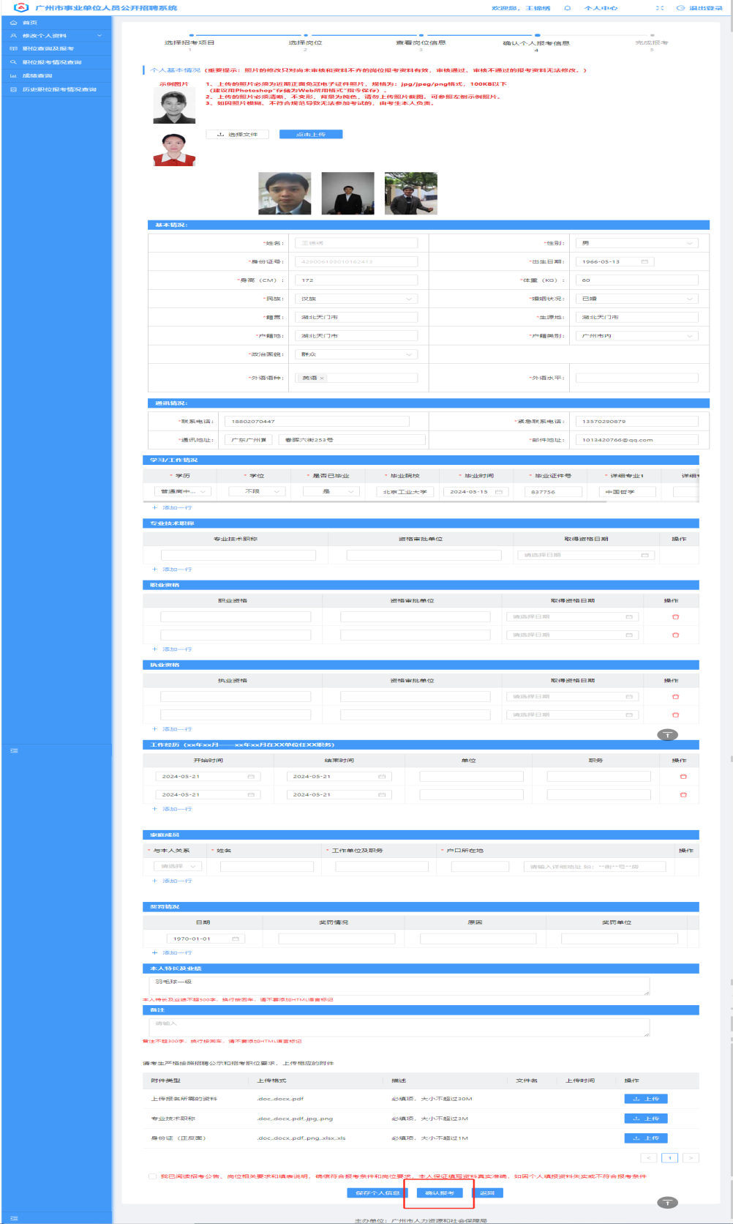

1.3.6确认报考信息
选择招聘人员类型、岗位要求专业、本人报考的毕业院校、本人报考的专业、是否以相近专业报考。
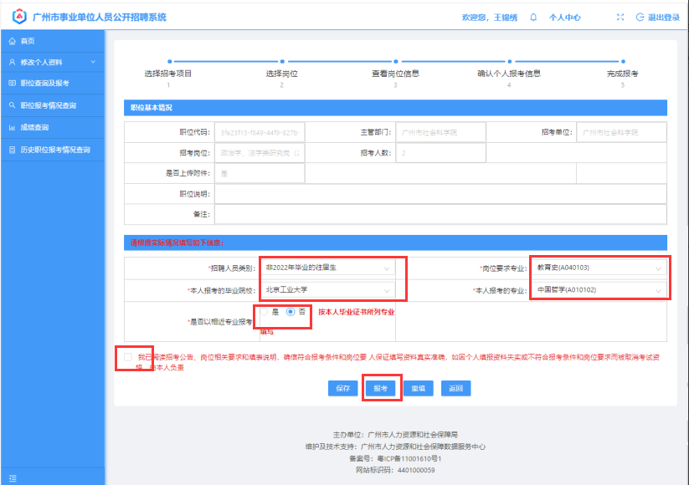

报名系统比对考生的学历、学位、政治面貌、年龄是否符合报考岗位的要求，如不符合无法报考，符合要求方可报考。
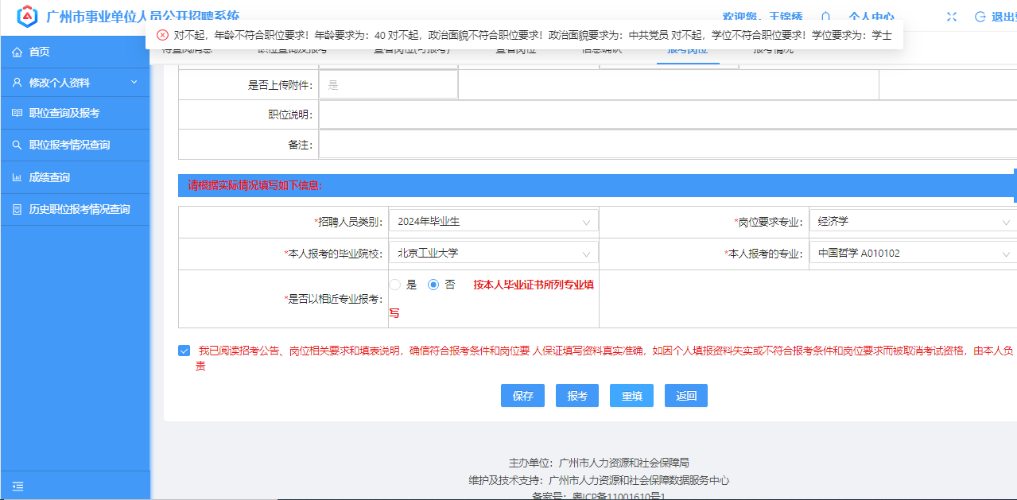

同一个招考项目只能报考一个岗位，不能重复报考多个岗位，判断考生是否重复报考。
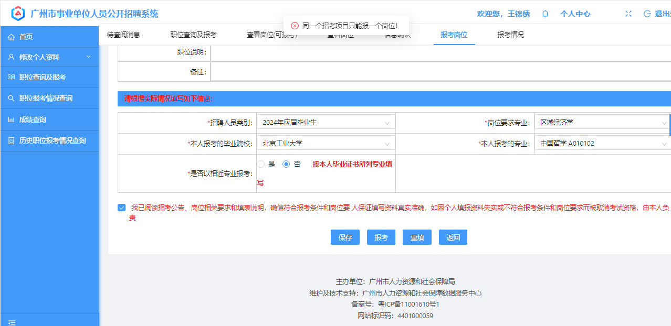

1.4职位报考情况查询
报考成功后可在职位报考情况查询报考记录，审核结果为“尚未审核”的报考记录可以“取消报考”和“更改报考资料”，审核结果为“资料不齐”的报考记录可以在审批结束前“报补充资料”，审核结果为“审核通过”的报考记录可以“打印报名表”和“打印准考证”。

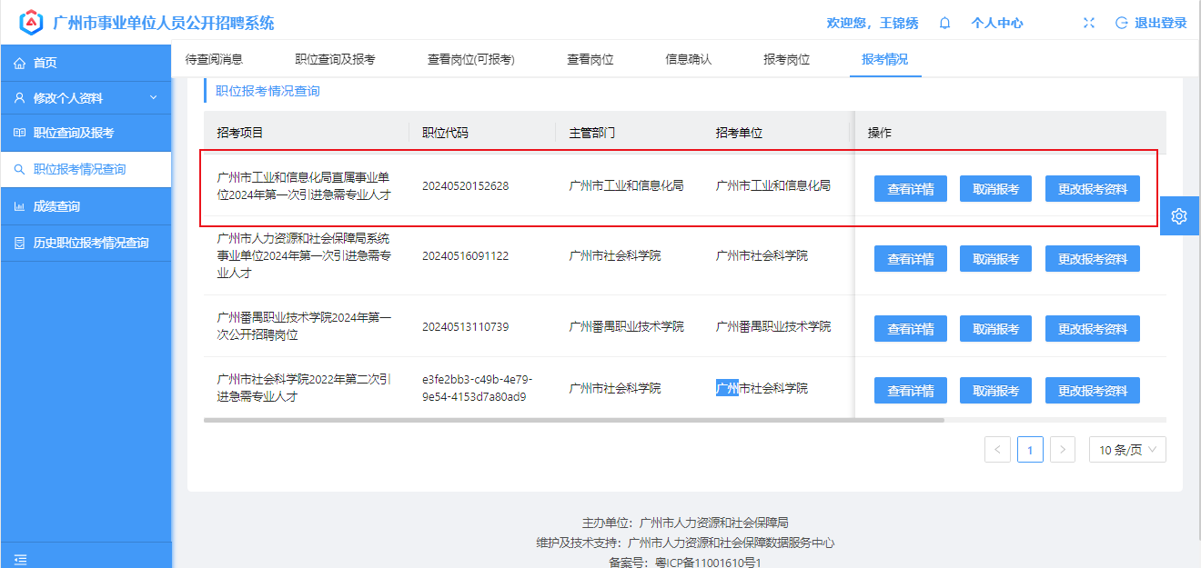

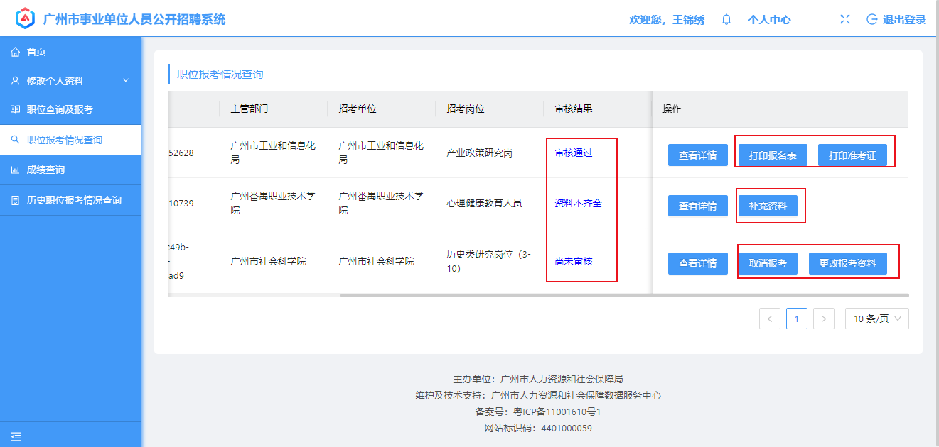

1.5成绩查询
考务管理员发布成绩后，考生可以在成绩查询查看笔试成绩或面试成绩。

